МБУК Большемуртинская межпоселенческая
библиотечная система

Рекомендательный список литературы

Большая Мурта 2019
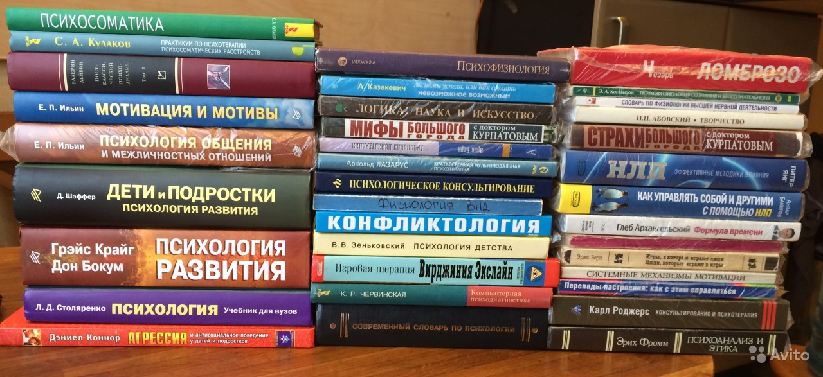

Психология общения. Рекомендательный список литературы./сост. Павлова С.В.- Большая Мурта: МБУК БМБС,2019- 10 с.

Умение грамотно общаться и компетентно выстраивать отношения в современном мире просто необходимо. На первый взгляд, кажется, что нет ничего сложного в общении. И, тем не менее, многоплановый характер общения, включающий многообразие функций и сторон, вербальную и невербальную коммуникацию, является серьезным предметом научных исследований. Общение сегодня-это часто и разрешение конфликта, поэтому необходимо понимать природу конфликтов и знать способы их разрешения. Деловое общение-это и обмен эмоциями, взаимодействие, психологический контакт
Искусству коммуникации нетрудно научиться самостоятельно. В этом вопросе помогут книги по психологии общения. Как правило, они написаны опытными психологами, которые не один год изучали проблемы в отношении между людьми и вопросы коммуникации. О том, что произведения авторов психологической литературы помогают на самом деле, говорит лишь один факт - огромная популярность этих книг, так как в любой книге можно отыскать интересную информацию, которая обязательно пригодиться.

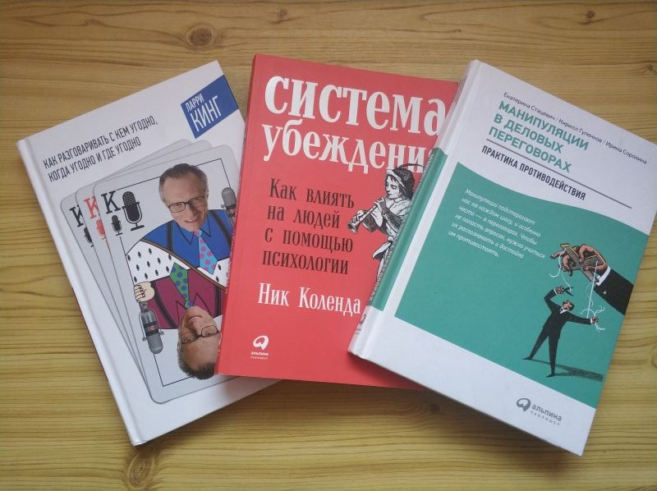

Шепард М. Разговаривать с кем угодно. Как?/МаргаретШепард;[ пер.с англ. Ю.Гольдберга ].-М,:Эксмо,2007.-256 с.
Эта книга поможет овладеть искусством разговора, научит эффективно говорить и слушать. Она содержит массу полезных идей, которые облегчат общение и сделают его более приятным. Кроме того она познакомит вас с основными правилами современного разговорного этикета, освоив которые вы сможете легко общаться с любым собеседником в любой обстановке.

Киршнер Р. Сила убеждения . Как стать авторитетным и влиятельным.-СПб.:Питер,2011,-272 с.ил. –Серия «Сам себе психолог»).
Задумывались ли вы когда ни будь, почему часто плохие идеи одерживают верх над хорошими? Случалось ли вам поставить крест на интересном проекте только потому, что вы не сумели убедить кого-то, что он стоит внимания? Мечтали ли вы изменить ситуацию по своей воле? Если вы хотите научиться убеждать людей в своей правоте, завоевывать доверие и привлекать единомышленников, не испытывать волнения перед публичными выступлениями, побеждать и никогда больше не думать о неудачах. Ответы на все эти вопросы вы найдете в этой книге.

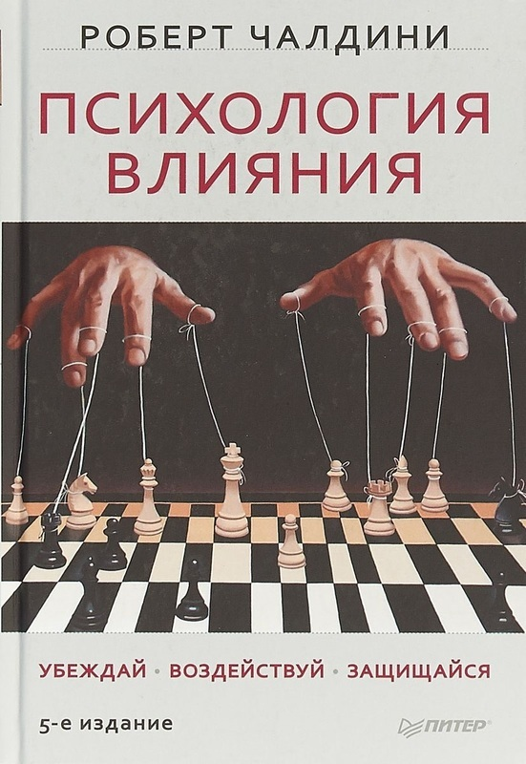
Чалдини Р. Психология влияния.-СПб.:Питер,2007.-288с.ил.-
(Серия «Мастера психологии»).
С полным основанием можно сказать, что в этой книге найдут ответы на многие вопросы а также много интересного и поучительного, те, кому приходиться постоянно общаться по роду своей деятельности, с широким кругом самых разных людей.


Ковпак Д., Каменюкин А. Безопасное общение, или Как стать неуязвимым!-СПб.:Питер,2012.-192 с.
Что нужно, чтобы стать неуязвимым? Возможно, ли сохранить спокойствие в любой конфликтной ситуации, не превращаясь ни в молчаливого наблюдателя, ни в яростного борца за справедливость, ни в саркастического насмешника? Эта книга научит вас эффективной технике безопасного общения. С ее помощью вы сможете противостоять и легкому стрессу, и тяжелому прессингу, Воспользуйтесь конкретными советами профессионалов, чтобы добиваться успеха, избегая нервотрепки.

Гайдук Ю.Н. 3D общение, или Неюридические тонкости/Ю.Н.Гайдук. - Ростов н/Д:Феникс,2011.-208с.-(Современные психотехнологии).
Книга, адресована тем, кто интересуется не только вопросами взаимодействия коллег между собой, но и проблемами общения, возникающими на работе.

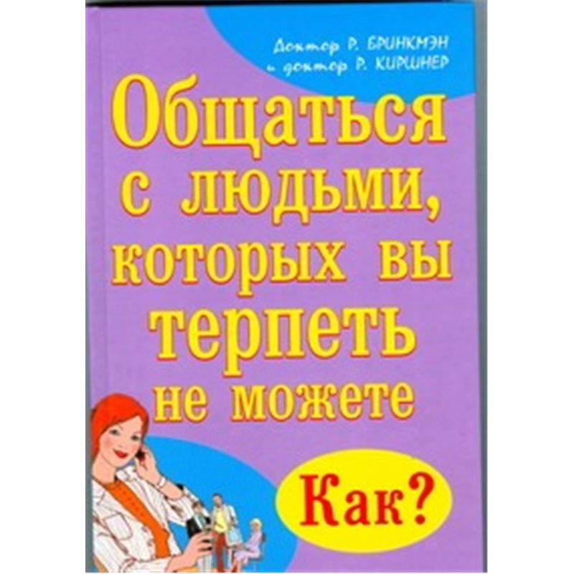
Бринкмэн Р.Общаться с людьми, которых вы терпеть не можете. Как?/Р.Бринкман, Р.Киршнер; пер.с англ.А.В.Лемешковой.-М.:АСТ;Астрель,2009.-314с.

Жизнь наполнена огромным количеством людей, которых вы терпеть не можете! Люди, которые покушаются на ваше личное время по мобильному телефону. «Друзья» по переписке, забрасывающие вас своими проблемами по электронной почте, Нервные боссы, от которых не так просто отделаться. Вечно жалующиеся коллеги, пессимизм которых вас сводит с ума. Как распознать десять типов самого ужасного поведения и справиться с каждым из них? О чем думают трудные в общении люди, чего они бояться и что заставляет так себя вести? Как научиться убеждать и использовать свое влияние? Как развит навыки «контроля» и превратить конфликт в сотрудничество? Ответы на эти и многие другие вопросы в этой книге.

Таннен Д. Общаться с родными. Как?/Демора Таннен; [пер. с англ. Т.Новиковой ].- М.:Эксмо,2007.-416 с.
Эта книга поможет вам понять причины многих семейных конфликтов и ссор и избежать их в будущем. Муж и жена, дети и родители, брат и сестра -почему нам иногда так трудно договориться? Как найти общий язык друг с другом? Как не позволить эмоциям взять верх и разрушить те особые, гармоничные отношения, которые связывают нас с близкими людьми? Эта книга позволит вам понять причины многих семейных конфликтов и ссор и избежать их в будущем. И научиться искусству семейного общения.


Гиббонс Б. Говори легко! Как убедить кого угодно и в чем угодно/Барри Гиббонс;пер с англ.-М.: Издательство Центрполиграф,2011.-222с.,ил.-(59 секунд, которые изменят вашу жизнь)
Автор книги - профессиональный оратор, который делится с читателями полезными советами и откроет
секреты успешного общения.


1000 способов расположить к себе собеседника: Как вести переговоры. Как выступать публично. Как побеждать в спорах. Как убеждать оппонентов/авт.-сост.И.Н.Кузнецов-Минск:Харвест,2009.-496 с.
Коммуникабельность. Как достичь ее, как использовать наработанные веками знания, умения, навыки, приемы человеческого общения, как создать благоприятное впечатление при первой встрече и закрепить его в процессе дальнейшего развития отношения, как достичь нужного вам результата с наименьшими потерями для себя и окружающих- вот о чем эта книга- практическое пособие по ведению переговоров и деловому общению.


Прайор К. Не рычите на собаку! Книга о дрессировке людей, животных и самого себя/Карен Прайор; [пер. с англ. Т. Новиковой].-М.:Эксмо,2011.-320 с. –(Летоbook)

Уникальная книга, которая способна сделать ваши взаимоотношения с любым человеком, животным и даже с самим собой гораздо лучше. Автор предлагает гениальную и простую методику, которая поможет вам научить, кого угодно поступать так, как хочется вам. Речь идет не о коварных манипуляциях, гипнозе и полном подчинении воли Речь идет о теории подкрепления - самом надежном и действенном способе влияния на поведение других.


Берн Э. Игры, в которые играют люди. Психология человеческих взаимоотношений./Эрик Берн. Пер с англ А.Грузберга.-М.:Эксмо,2009.-352 с.

В этой книге вы найдете много полезных советов, которые помогут понять природу человеческих общения, мотивы собственных и чужих поступков и причины возникновения конфликтов.


Пиз А. Язык жестов. Увлекательное пособие для деловых людей/пер.с англ.- Воронеж: НПО «МОДЭК»,1992.-218 с., ил.
Жесты и движение, которые мы используем в процессе общения с другими людьми – это наш «второй язык»,зачастую более правдивый и действенный, чем первый. О том, как научиться понимать его и использовать в различных жизненных ситуациях, рассказывается в этой книге.

Читать человека как книгу. - М.:Эксмо-Пресс,1998.-
944 с.
Мимика, поза, жест, почерк - важнейшие элементы «Языка чувств». Владение этим языком позволяет уверенно ориентироваться при устном и письменном общении с любым человеком, «читать» его намерения, желания, оценивать свое собственное воздействие на него и, преодолевая таким образом трудные ситуации в общении, достигать взаимопонимания.

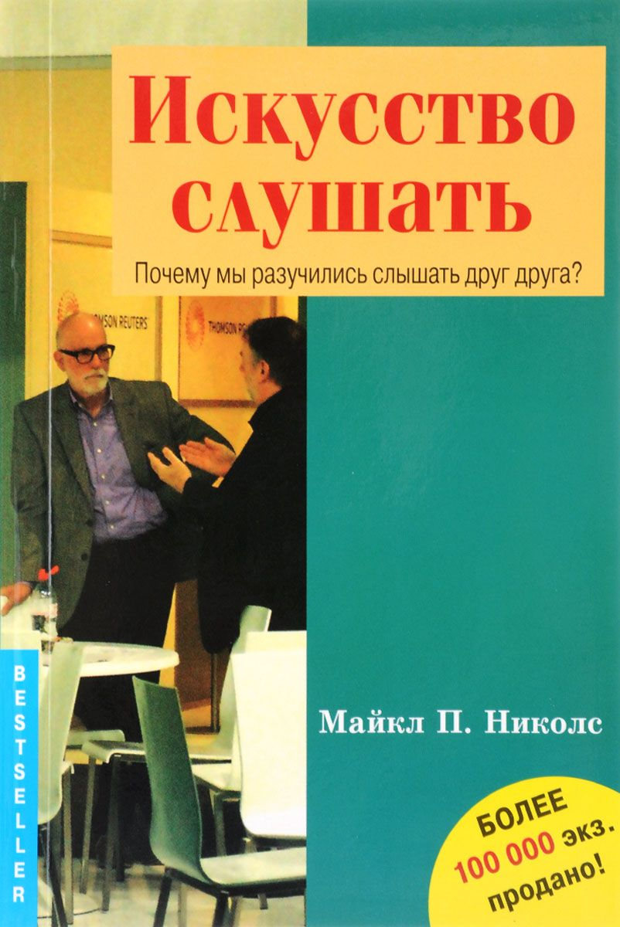

Николс М.П. Искусство слушать. Почему мы разучились слышать друг друга? Пер. с англ.- Харьков: Издательство «Гуманитарный центр», А.А.Чапалов,2016.-340 с.
Почему мы очень часто не можем достучаться до близких людей? Как эмоциональная реакция встает на пути реальной коммуникации? Опытный терапевт приводит яркие примеры; приемы, которым легко научиться; и практические упражнения для того, чтобы стать лучшим слушателем и сделать так, чтобы вас самого слышали и понимали даже в трудных ситуациях.
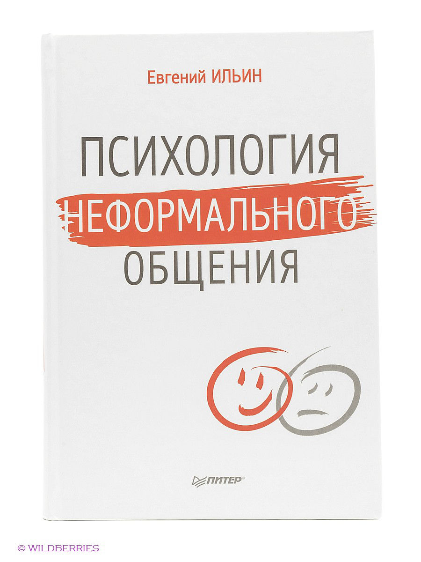
Ильин Е.П. Психология неформального общения.-СПб.:Питер,2015.-384 с., ил.
Внимание профессора психологии сосредоточено на ключевых проблемах психологии неформального общения.


Грецов А. Тренинги развития с подростками: творчество, общение, самопознание.-СПб.:Питер,2011.-416с.ил.
Как научить подростка общительности, уверенности в себе? Как развить познавательные и творческие способности? Как помочь понять самого себя? В этом помогут психологические тренинги: В книге приводятся подробные описания трех программ тренингов: тренингов общения, тренингов креативности, тренингов уверенного поведения.

Гиппенрейтер Ю.Б. Общаться с ребенком. Как?/Ю.Б.Гиппперейтер; худож.Г.А.Карасева.- АСТ:Астрель,2008.-238с.,ил.
Настоящая книга издается с 1995 года и пользуется неизменным успехом у читателей. Популярностью книга обязана редкому сочетанию научной глубины и простоты ясности текста В этой книге можно найти ответы на вопросы: как построить нормальные отношения с ребенком, как заставить его слушаться, можно ли поправить отношения, если они зашли в тупик – а главное, узнаете, как решить их на практике в вашей жизни.

.

Советы психологов

